Практическая работа №4
Тема: Контрольная работа №1. Комплексное применение Git и Gitverse
Дисциплина: Инструменты DevOps
Выполнил: Алиев Никита Денисович, ЭФБО-01-24
Преподаватель: Гиматдинов Дамир Маратович
ИПТИП · Кафедра индустриального программирования · 2026/2027

1. Цель и исходный проект
Комплексно применить fork/import, несколько remote, feature-ветку, interactive rebase, разрешение конфликта и Pull Request. Исходник: https://gitverse.ru/dgimatdinov/devops-kr-template. Начальный коммит 1341ed3, ветка преподавателя 16f413c. Фактическая основная ветка исходника — master; локальная учебная — main.

2. Настройка remote
Подготовлены origin для своей копии, upstream для исходника и mirror для зеркала. Вместо опечатки git@https://... из методички использован корректный HTTPS-адрес. Для origin указаны оба адреса отправки явно.
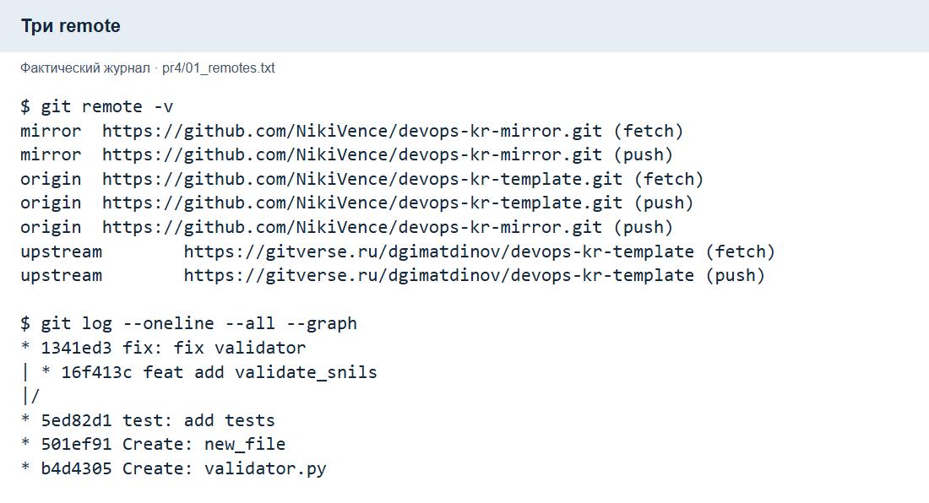
Рисунок — Три remote

3. Функциональность и исходная история
Добавлена validate_phone: после удаления пробелов и дефисов допускаются +7 или 7 и десять ASCII-цифр. Номер с началом 8 отклоняется. Созданы отдельные коммиты функции, тестов, WIP-заготовки validate_inn и исправления опечатки. Для точной проверки всей строки применён fullmatch.
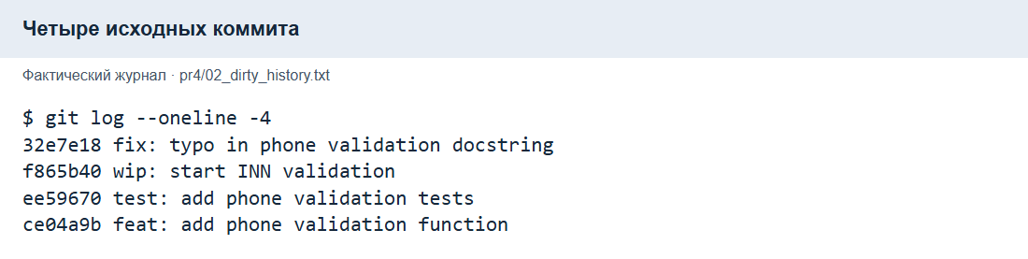
Рисунок — Четыре исходных коммита

4. Очистка истории
Interactive rebase оставил первый коммит, присоединил тесты и исправление через fixup и удалил WIP через drop. Функции validate_inn в результате нет. Истории сохранены в тегах evidence/kr-dirty и evidence/kr-clean.
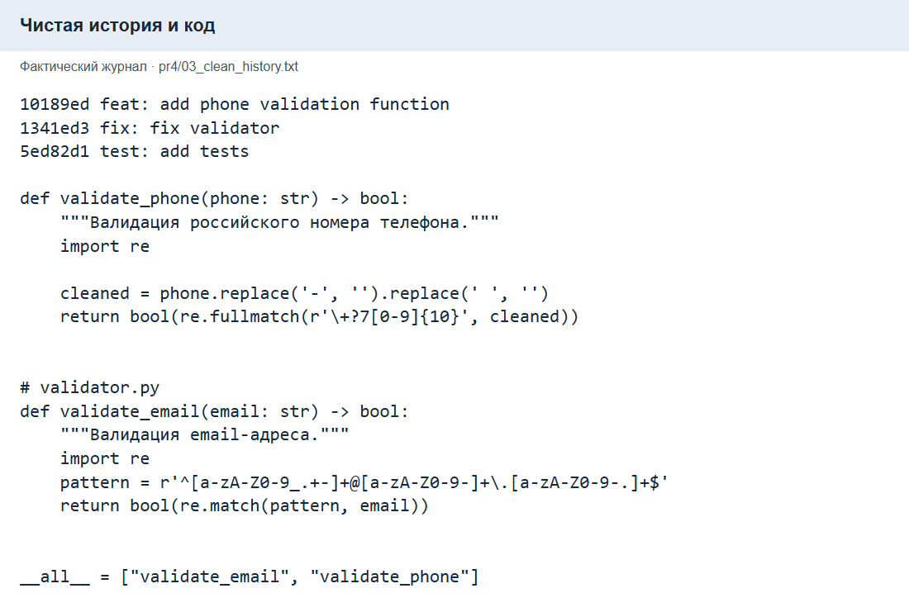
Рисунок — Чистая история и код

5. Конфликт с преподавателем
Слияние upstream/feature/instructor-change вызвало конфликт validator.py. При разрешении сохранены обе новые функции — validate_phone и validate_snils, а также исходная validate_email. Маркеры конфликта удалены.

Настоящий конфликт до разрешения
CONFLICT (modify/delete): test/test_validator.py deleted in HEAD and modified in upstream/feature/instructor-change. Version upstream/feature/instructor-change of test/test_validator.py left in tree.
Auto-merging validator.py
CONFLICT (content): Merge conflict in validator.py
Automatic merge failed; fix conflicts and then commit the result.

<<<<<<< HEAD
def validate_phone(phone: str) -> bool:
"""Валидация российского номера телефона."""
import re

cleaned = phone.replace('-', '').replace(' ', '')
return bool(re.fullmatch(r'\+?7[0-9]{10}', cleaned))

# validator.py
def validate_email(email: str) -> bool:
"""Валидация email-адреса."""
import re
pattern = r'^[a-zA-Z0-9_.+-]+@[a-zA-Z0-9-]+\.[a-zA-Z0-9-.]+$'
return bool(re.match(pattern, email))

__all__ = ["validate_email", "validate_phone"]
=======
# validator.py
def validate_email(email: str) -> bool:
"""Валидация email-адреса."""
import re
pattern = r'^[a-zA-Z0-9_.+-]+@[a-zA-Z0-9-]+\.[a-zA-Z0-9-.]+$'
return bool(re.match(pattern, email))

def validate_snils(snils: str) -> bool:
"""Валидация СНИЛС (Страховой номер индивидуального лицевого счёта).

СНИЛС состоит из 11 цифр: 9 цифр номера + 2 цифры контрольного числа.
"""
import re

# Удаляем пробелы и дефисы для удобства ввода
cleaned = snils.replace('-', '').replace(' ', '')

# Проверка формата: ровно 11 цифр
if not re.match(r'^\d{11}$', cleaned):
return False

# Первые 9 цифр — номер, последние 2 — контрольное число
numbers = [int(digit) for digit in cleaned[:9]]
check_sum = int(cleaned[9:11])

# Вычисляем контрольную сумму:
# каждая цифра умножается на позицию (от 9 до 1)
calculated = sum((9 - i) * numbers[i] for i in range(9))

# Применяем правила расчёта контрольного числа
if calculated < 100:
expected = calculated
elif calculated % 101 == 100:
expected = 0
else:
expected = calculated % 101

return expected == check_sum
>>>>>>> upstream/feature/instructor-change
Полный снимок страницы: 04_conflict_before.png
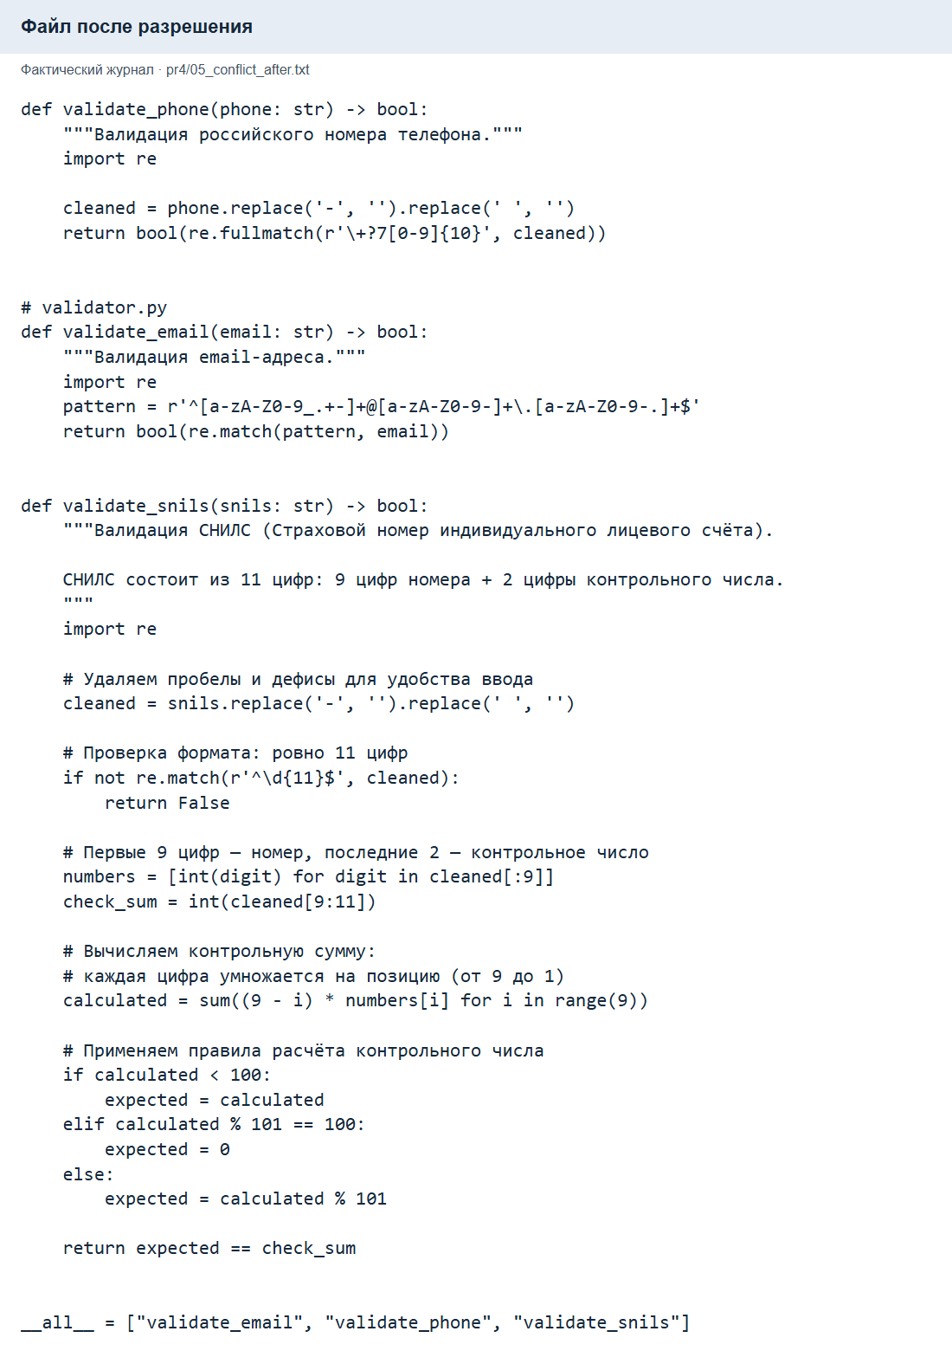
Рисунок — Файл после разрешения
В тесте преподавателя исправлены контрольные цифры примера 001-001-999 32 на 001-001-999 65: сумма с весами от 9 до 1 равна 65. Исправлено ожидаемое значение, реализация функции преподавателя сохранена.

6. Проверка
Команда запуска: ..\.venv\Scripts\python.exe -m pytest -v из папки проекта. Проверены допустимые и ошибочные номера телефона, email и контрольная сумма СНИЛС. Повторная проверка 30.09.2026: 15 тестов пройдены.
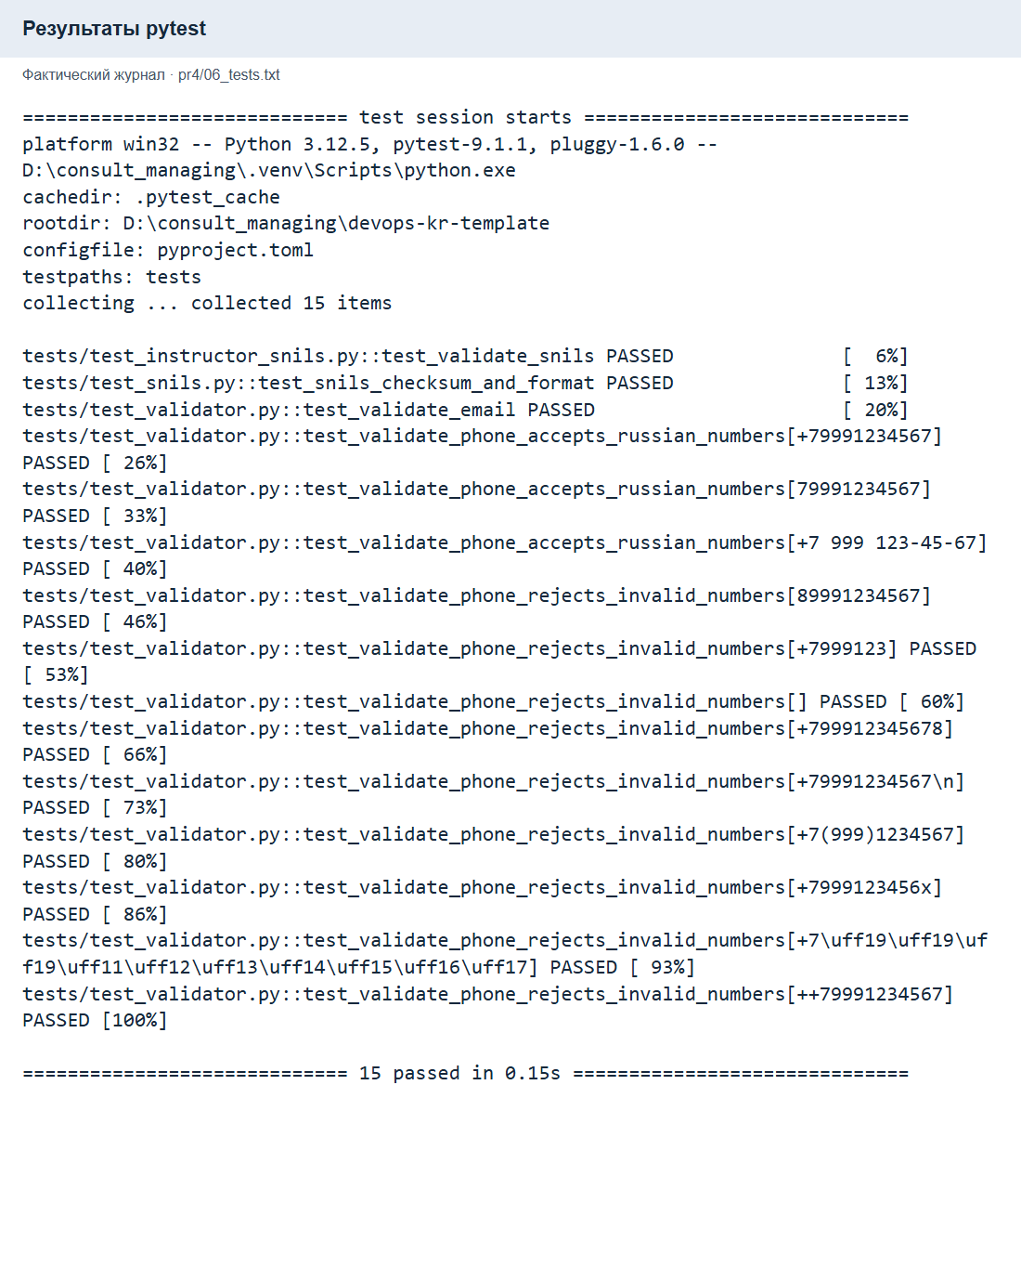
Рисунок — Результаты pytest

7. Pull Request и синхронизация
Импорт выполнен в https://github.com/NikiVence/devops-kr-template с сохранением истории преподавателя. Зеркало: https://github.com/NikiVence/devops-kr-mirror. Для зеркала использован GitHub вместо предложенных GitLab/Gitverse; команды multi-remote и проверка синхронизации выполняются тем же способом.
PR https://github.com/NikiVence/devops-kr-template/pull/1 объединён через Squash and merge. Код задания вошёл одним коммитом f2daacb. Учебная feature-ветка удалена на обоих серверах после объединения. Локальная main обновлена; одна команда push отправила её в оба remote. Равенство хешей main проверено через git ls-remote.
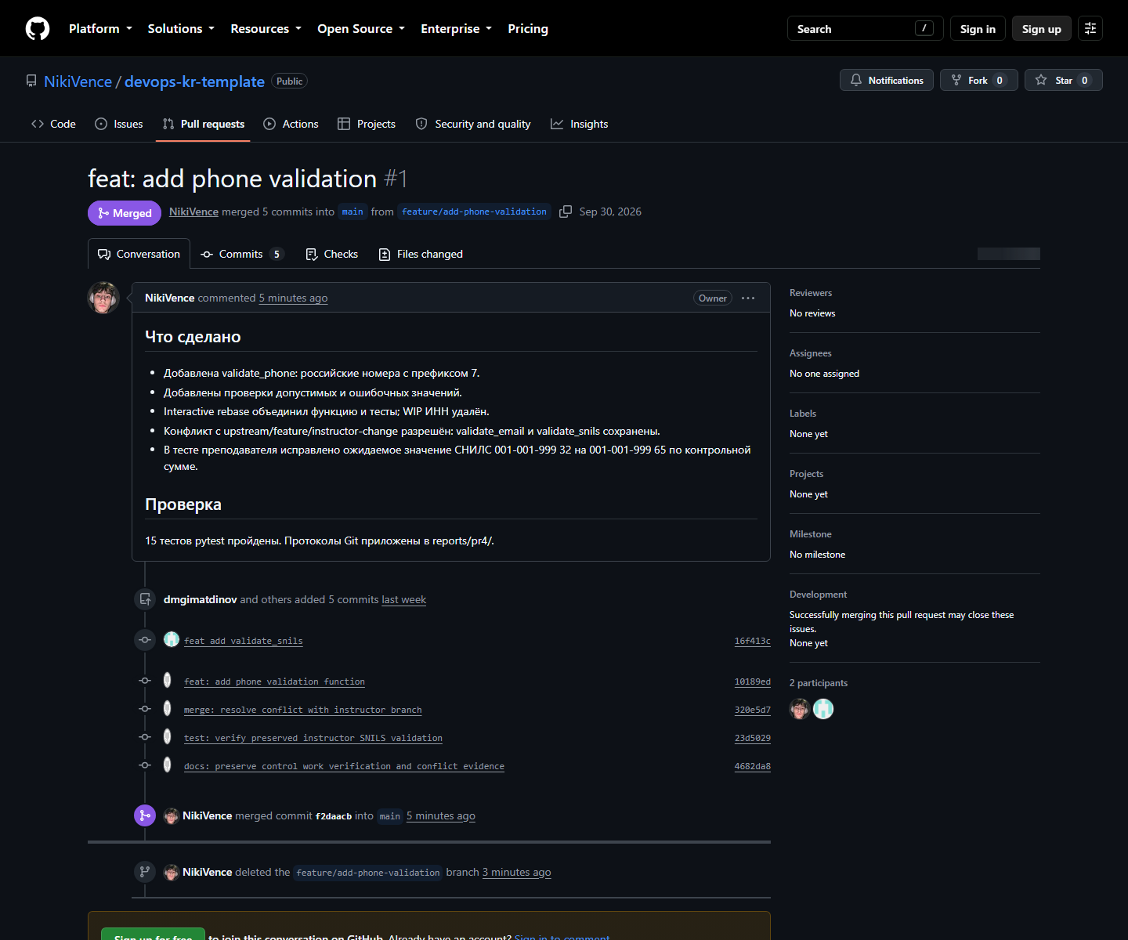
Рисунок — Объединённый Pull Request
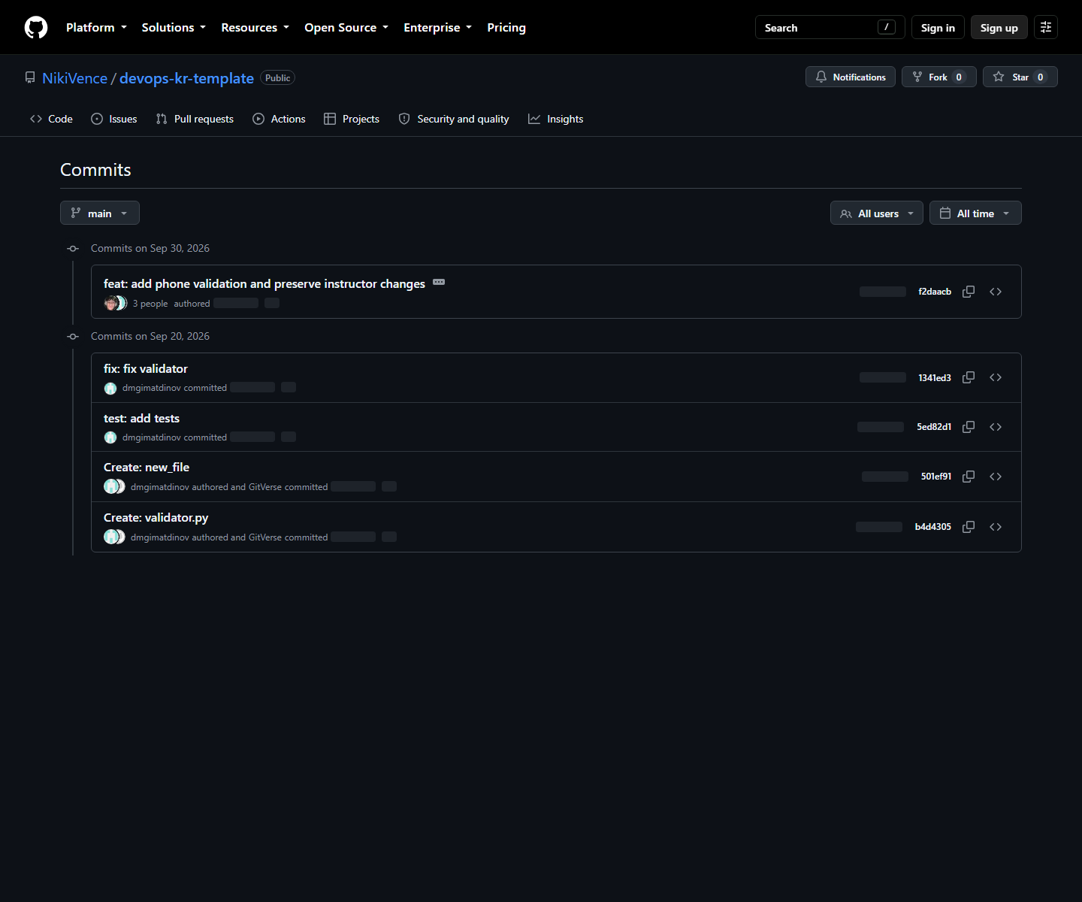
Рисунок — Основной репозиторий контрольной
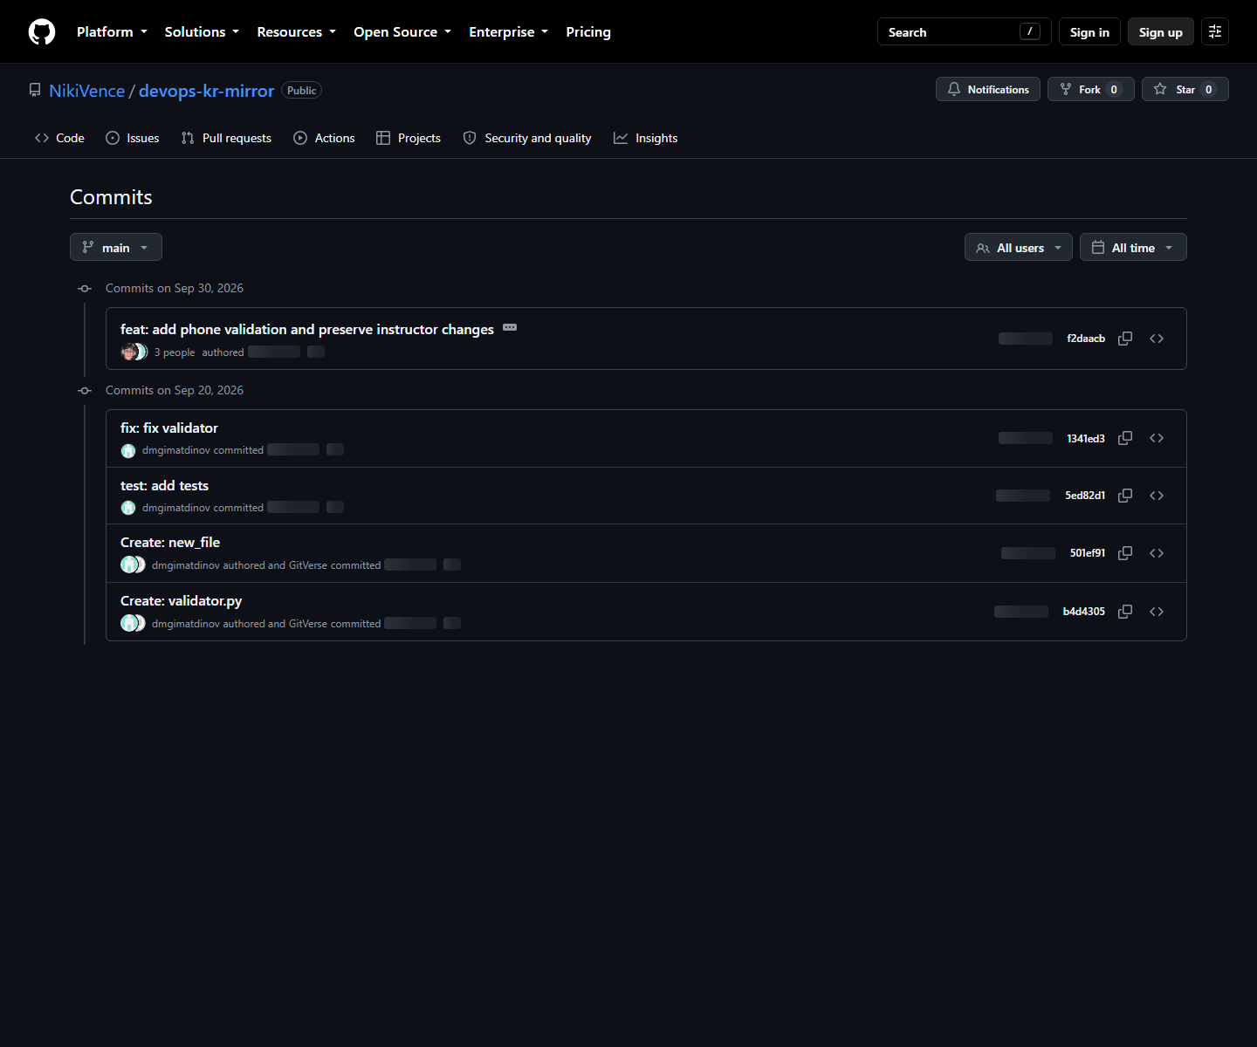
Рисунок — Зеркало контрольной
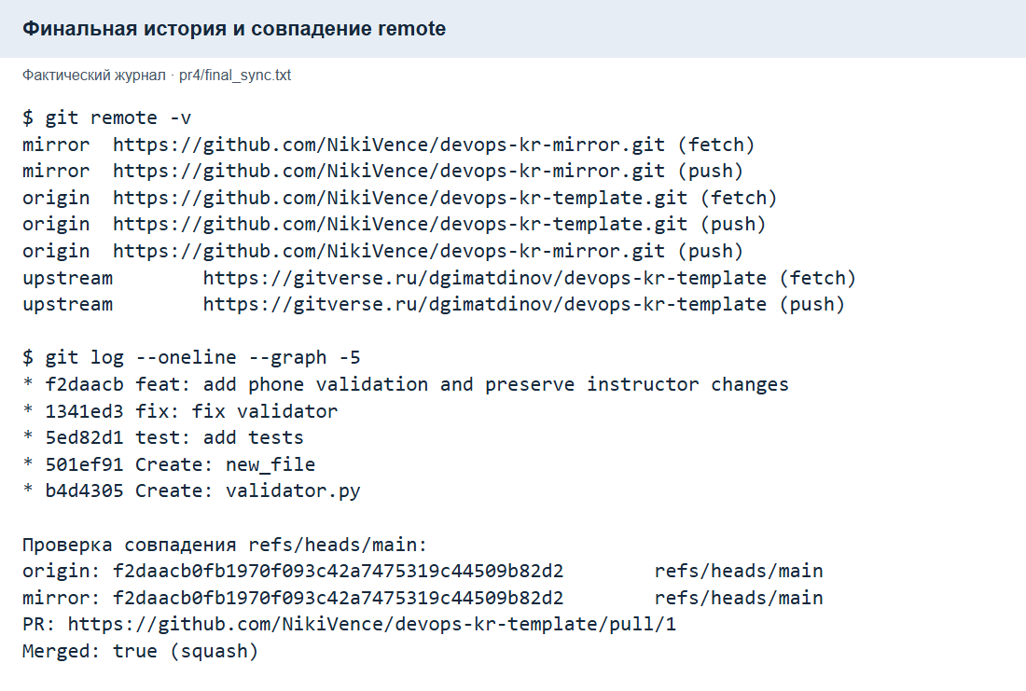
Рисунок — Финальная история и совпадение remote

8. Вывод
Реализован валидатор телефона с тестами, выполнен rebase с fixup/drop, осмысленно разрешён конфликт с преподавателем. Функциональность обеих сторон сохранена. Проверки и история подтверждают локальную часть контрольной. Публикация и итоговое слияние оцениваются по статусу в разделе 7.

